**5.1导数的概念**

1. **知识点汇总**

**1、导数的定义：**

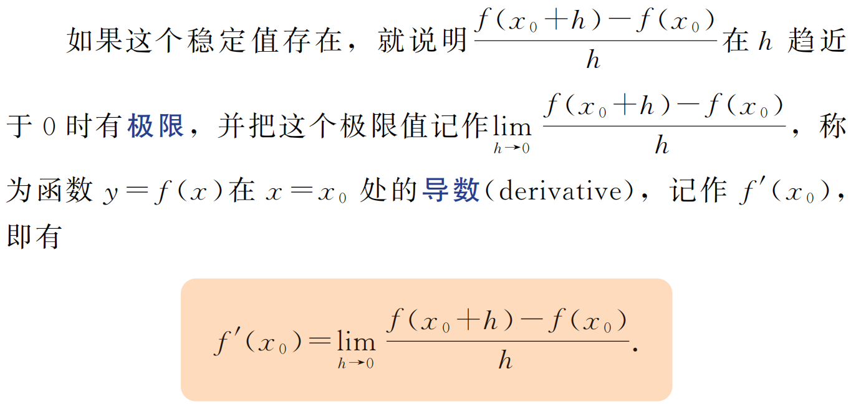

1. **平均变化率与瞬时变化率**

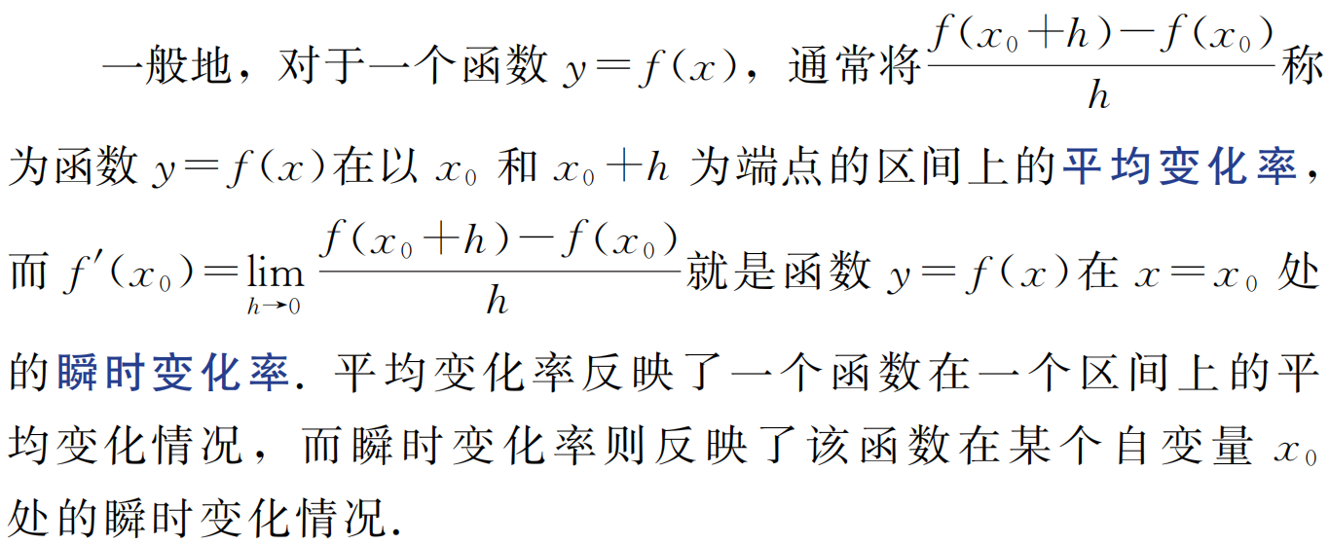

1. **例题解析**

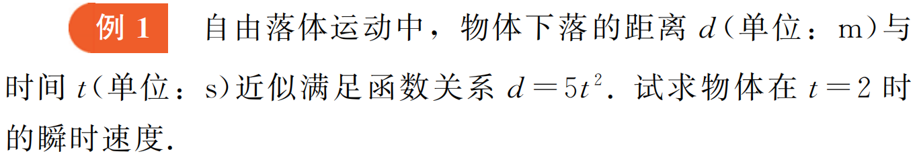

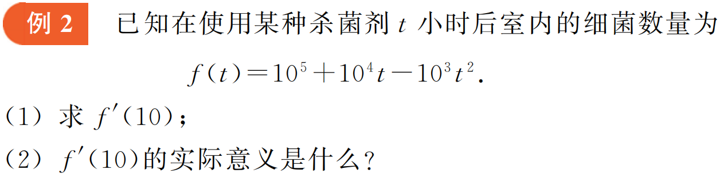

1. **课后习题**

